IDENTIFICEREN (15’)
WAT ZAL JE DOEN | WAT ZAL JE ZEGGEN
Je gaat dieper in op het preconcept dat enkel wat leeft en enkel wat beweegt energie heeft.  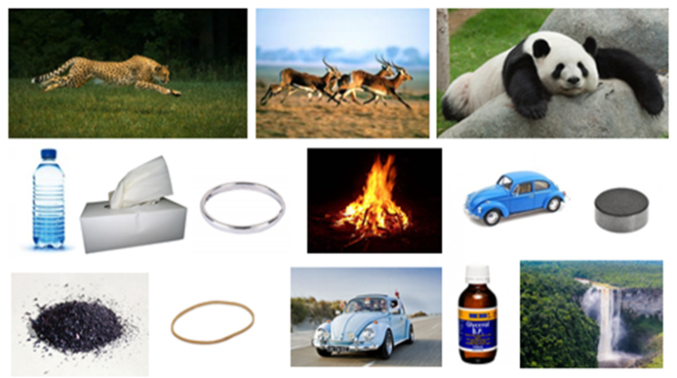  Projecteer of toon op een foto de volgende voorwerpen/ dieren.  Je schrijft twee kolommen op het bord.  Je schrijft wat leerlingen je zeggen op.  Je maakt mogelijk een nieuwe kolom. Je schrijft mogelijk nog een nieuw idee van de leerlingen op.  Misschien zijn er objecten waar er discussie over is. Dat geef je ook in het schema aan. | Ik projecteer/ toon jullie een aantal voorwerpen/ dieren (onderlijnd): een spurtende luipaard, rennende antilopen, een slapende panda, water in een flesje, een doosje papieren zakdoeken, een ring, een vuur, een stilstaande speelgoedauto, een magneet, een hoopje kaliumpermanganaat, een elastiekje, een rijdende auto, glycerol in een flesje, water in een waterval.  Vertel me eens welke voorwerpen/ dieren in kolom 1 thuishoren volgens jullie? Welke in kolom 2?  Zijn er voorwerpen en dieren die je nergens kwijt kan? Of waar je over twijfelt?
WAT KAN JE VERWACHTEN
Over voorwerpen die bewegen en levende dieren zijn leerlingen zeker, die horen thuis in kolom 1. Over voorwerpen die stilliggen ook, die horen thuis in kolom 2.
Sommige leerlingen hebben mogelijk het wetenschappelijke idee. Dan voeg je een idee of een kolom toe. Bijvoorbeeld iemand zegt ‘alles heeft energie’. Of iemand zegt ‘het hangt af van de situatie’. Ook als dit wetenschappelijke idee opduikt, blijven leerlingen toch twijfelen.
LET OP
Geef geen waarde oordeel. Ook niet in je lichaamstaal. Stel je neutraal op. Plooi de omschrijving niet om naar je eigen manier van denken. Het gaat hier over wat de klas denkt, niet over wat er wetenschappelijk juist is. Zeg dat ook tegen de leerlingen.

